济宁市生态环境局举办重点污染源

VOCS监测技术和监测管理能力培训

为进一步推进全市重点污染源VOCs监测技术和监测管理能力的提升，应对VOCs处置中的新问题，11月17日，市生态环境局、山东济宁生态环境监测中心举办“2020年重点污染源VOCs监测技术和监测管理能力专题培训。
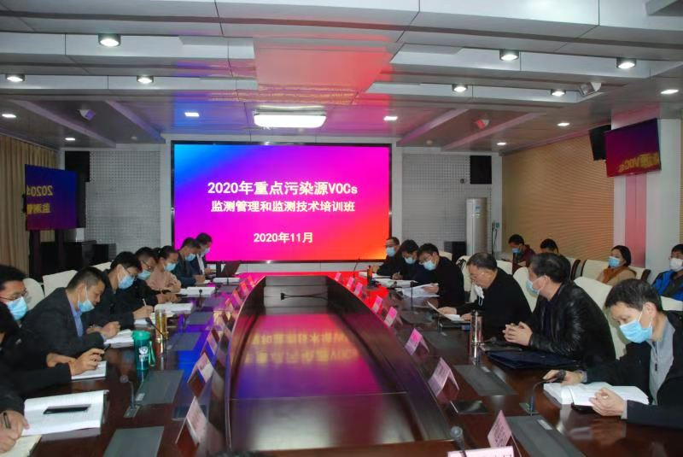
此次培训会邀请淄博市生态环境质量控制服务中心李峰科长就重点行业VOCs相关排放标准、监测技术规范及现场检查，监测管理中遇到的问题及对策进行专业授课。

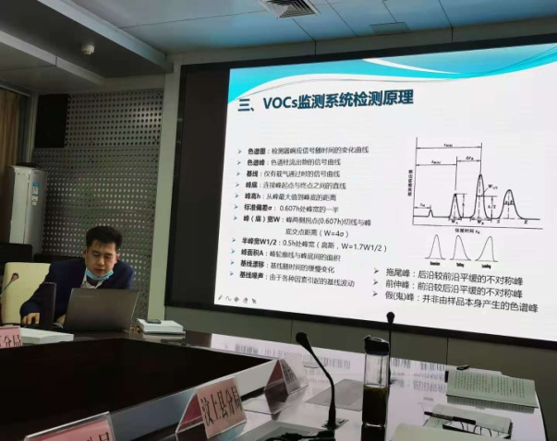

培训会还邀请了现场监测仪器设备专业技术人员，对VOCs便携式监测设备的操作使用等进行了技术培训。

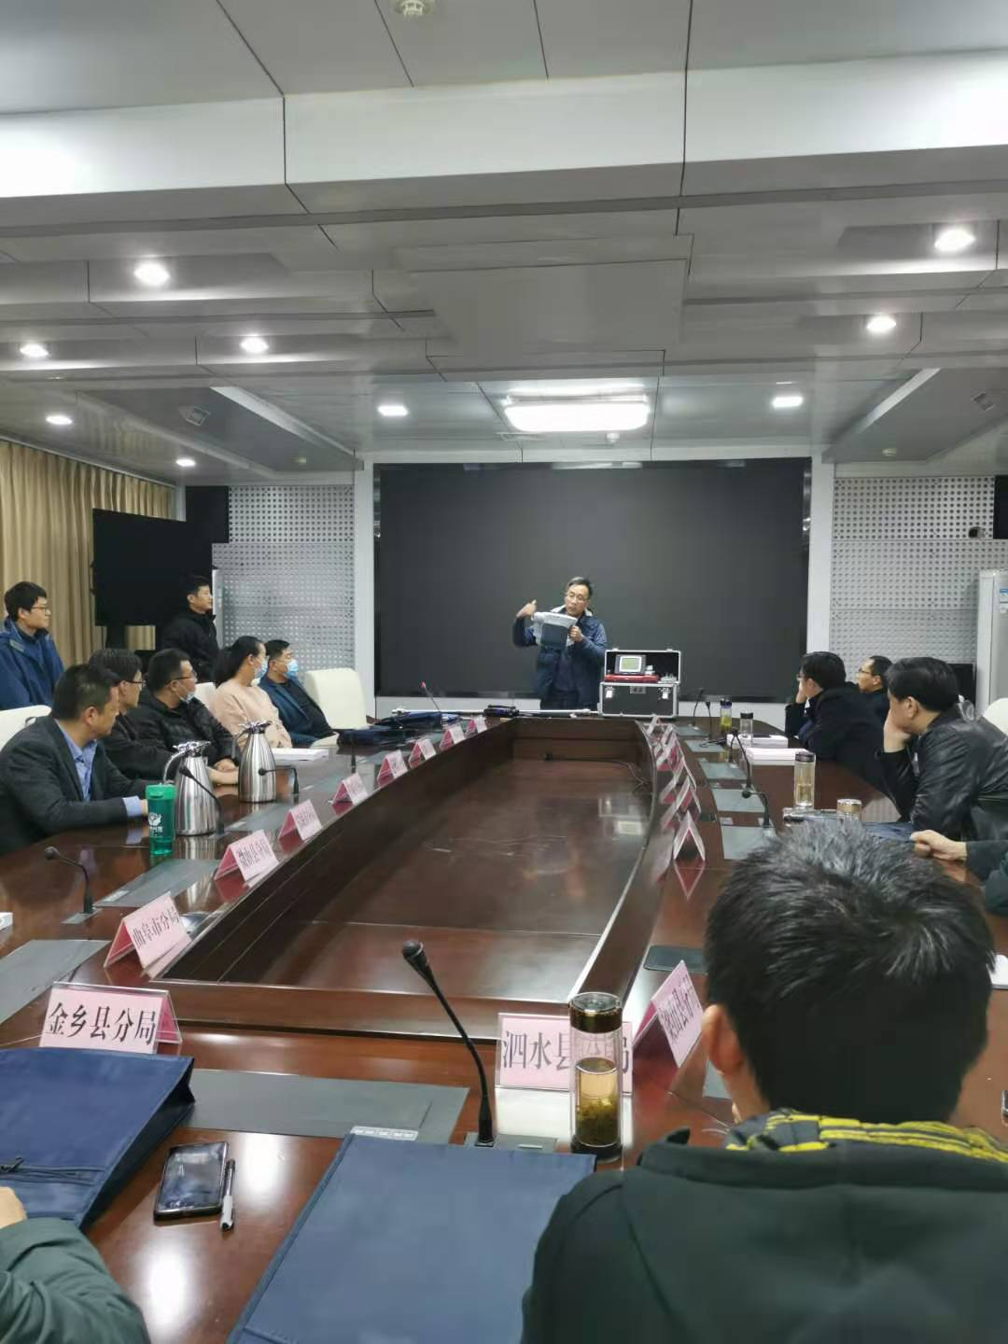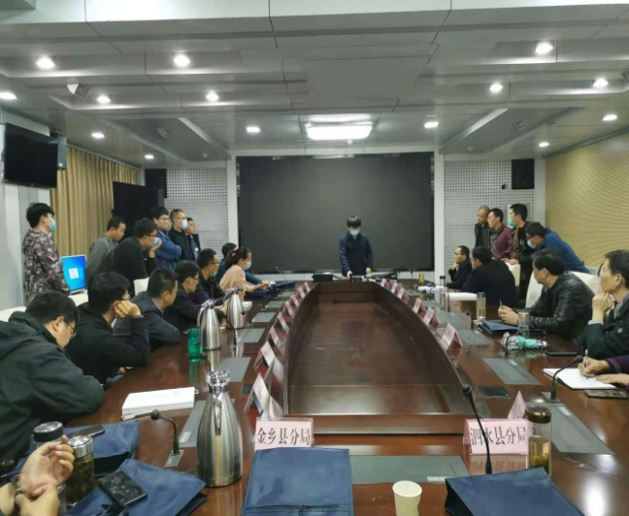

通过培训，各监控中心同志们纷纷表示，这次培训非常必要，受益匪浅，充分认识到当前VOCs监测管理面临的形势和任务，有助于今后挥发性有机物监测及监管工作，将把VOCs监测工作做好、做实，为改善全市空气质量作出贡献。
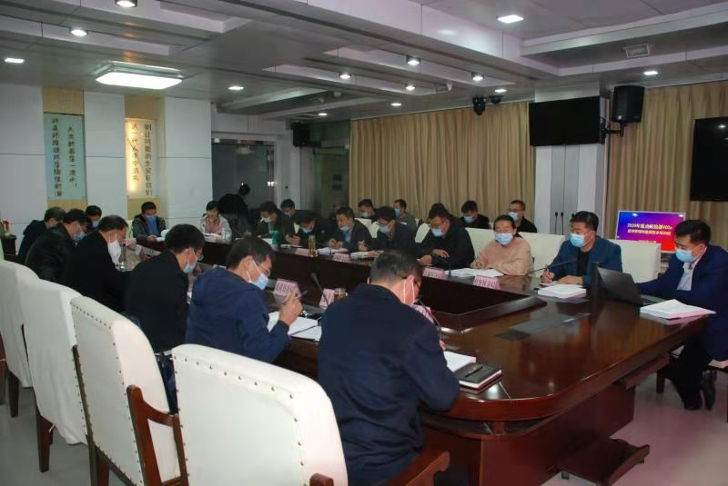
市局监测科、山东济宁生态环境监测中心主要负责同志及各县市区监控中心主任、负责VOCs监测的业务骨干共计50余人参加了培训。

